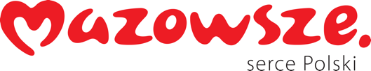

Formularz sprawozdania - Pakiety promocyjne

…………………………………………………..
^{(Pieczęć organizatora)}
Opis zrealizowanego przedsięwzięcia– informacje podstawowe
Nr umowy/zamówienia
Nazwa wydarzenia
Miejsce i termin
Organizator
Przebieg przedsięwzięcia
Jakie działania promocyjne na rzecz województwa mazowieckiego i marki regionu „Mazowsze – serce Polski” zostały zrealizowane:
(do 1.500 znaków ze spacjami)
Osiągnięte efekty promocyjne:
- Wskazanie wykorzystanych
kanałów komunikacji
(www, profile mediów społ. itp.)
- wzmianki w mediach
(z podaniem ilości oraz tytułów)
- Określenie liczby odbiorców komunikacji
on- line (z podaniem ilości odbiorców w każdym z kanałów komunikacji)
- faktyczna liczba uczestników przedsięwzięcia
Materiały z wydarzenia | Wyszczególnić załączniki
Uwagi:

Zgodność działania z priorytetami promocyjnymi
Priorytety przedsięwzięcia: | - Organizacja wydarzeń rocznicowych i jubileuszy ważnych dla społeczności Mazowsza.  - Inicjatywy turystyczne, naukowe, społeczne, sportowe i pro-przedsiębiorcze tworzące markę Mazowsza.  - Inicjatywy promocyjne marki Mazowsza  - Współwydawnictwo książek, folderów, albumów, płyty z muzyką, gier itp.

…………………………………………….. …….………………………………………..
(miejscowość, data) (czytelny podpis osoby upoważnionej)

